Memoriu tehnic de prezentare Proiect

„Aparare mal str. Eminescu, in comuna Zemes, judetul Bacau”

BENEFICIAR: COMUNA ZEMES, JUD. BACAU
SAT ZEMES, COMUNA ZEMES, JUDETUL BACAU
PROIECTANT: S.C. VIA MCADAM S.R.L.

ADRESA: ONESTI, JUDETUL BACAU

Str. A.I.Cuza nr.11, ap6

Tel 0749697793

E-MAIL: viamcadam@gmail.com

CUPRINS

I. Denumirea proiectului 3
II. Titular 3
III. Descrierea proiectului 3
IV. Justificarea proiectului 8
V. Caracteristicile proiectului................................................................................................10
VI. Surse de poluare si instalatii pentru retinerea, evacuarea si dispersia poluantilor in mediu 14
VII.1. Protectia calitatii apelor 14
VII.2. Protectia aerului 15
VII.3. Protectia impotriva zgomotului si a vibratiilor 16
VII.4. Protectia impotriva radiatiilor 17
VII.5. Protectia solului si subsolului 17
VII.6.protectia ecosistemelor acvatice si terestre 17
VII.7. Protectia asezarilor umane si a altor obiective de interes public 18
VII.8. Gospodarirea deseurilor pe amplasament 18
VII.9. Gospodarirea substantelor si preparatelor chimice periculoase 19
VIII. Prevederi pentru monitorizarea mediului ...........19
IX. Justificarea incadrarii proiectului, dupa caz, in prevederile altor acte normative nationale care transpun legislatia comunitara 19
X. Lucrari necesare organizarii de santier .............................................................20
XI. Lucrari de refacere a amplasamentului la finalizarea investitiei, in caz de accidente si/ sau la incetarea activitatii .......................................................................................................23

    - Denumirea proiectului:

„Aparare mal str. Eminescu, in comuna Zemes, judetul Bacau”

    - Titular
COMUNA ZEMES, sat Zemes, Judetul Bacau, reprezentata prin primar Tudosa Razvan.

    - Descrierea proiectului:

Prezenta documentatite, „Aparare mal str. Eminescu, in comuna Zemes, judetul Bacau” s-a dezvoltat avand la baza tema de proiectare, expertiza tehnica si studiul geotehnic.
Situaţia actuală a zonei adiacente drumului comunal determină un nivel de trai scăzut, o stare de subdezvoltare a satelor, mai accentuată în satele din judeţul Bacau şi păstrarea unui decalaj uriaş între România şi ţările membre ale Uniunii Europene.
Prezenta documentatie trateaza numai lucrarile de aparare cu gabioane. Nu sunt prevazute lucrari de modernizare sau intervenie asupra strazii Mihai Eminescu.
Lucrarile proiectate sunt prevazute amonte de puntea existenta pe o lungime de 104 m, unde nu sunt lucrari existente si 36 m in aval de puntea existenta, unde lucrarile se suprapun cu zona consolidata cu tevi metalice.
Gabioanele se vor racorda la puntea existenta. Fata gabionului de 2,00x1,00m va avea continuitate la culea puntii, fara a afecta structura de rezistenta. Amenajarea cu gabioane va spori durata de viata a puntii.
Materialele propuse pentru realizarea lucrărilor: agregate naturale, beton, nisip, balast, ciment, vor fi agrementate conform legislaţiei naţionale si standardelor armonizate cu legislaţia U.E., respectiv H.G. 766/96 şi Legii 10/95 ce prevăd obligativitatea utilizării de materiale agrementate pentru execuţia lucrării. Nu se vor utiliza agregate din albia raului.
Proiectul se încadrează în priorităţile propuse prin Planul de Urbanism General şi Planurile de Amenajare a Teritoriului comunei Zemes.

    - Justificarea proiectului

Conform certificatului de urbanism eliberat in scopul autorizarii executarii lucrarilor de „Aparare mal str. Eminescu, in comuna Zemes, judetul Bacau” destinatia actuala a terenului este de cai de comunicatie, destinatia propusa este aceeasi. Terenul este situat in intravilanul comunei Zemes, in administrarea Consiliului Local Zemes.
Prezenta documentatite, „Aparare mal str. Eminescu, in comuna Zemes, judetul Bacau” s-a dezvoltat avand la baza tema de proiectare, studiul geotehnic si expertiza tehnica.

    - Caracteristicile proiectului

Structura rutiera si elementele strazii

Profilul transversal al strazii in zona studiata este tip mixt: profil de debleu pe partea stanga si rambleu pe partea dreapta.

Strada este la nivel de dum pietruit. Latimea partii carosabile este de 3.00-5.00m cu sectiune tip acoperis, avand panta spre acostamente. Acostamentele au latimea variabila si sunt inierbate.

Scurgerea apelor

Apele pluviale se scrug pa taluz in zona de rambleu.

Albia raului Tazlaul Sarat

- aval de punte la distanta de 160 m este realizat un prag de fund pe toata latimea albiei
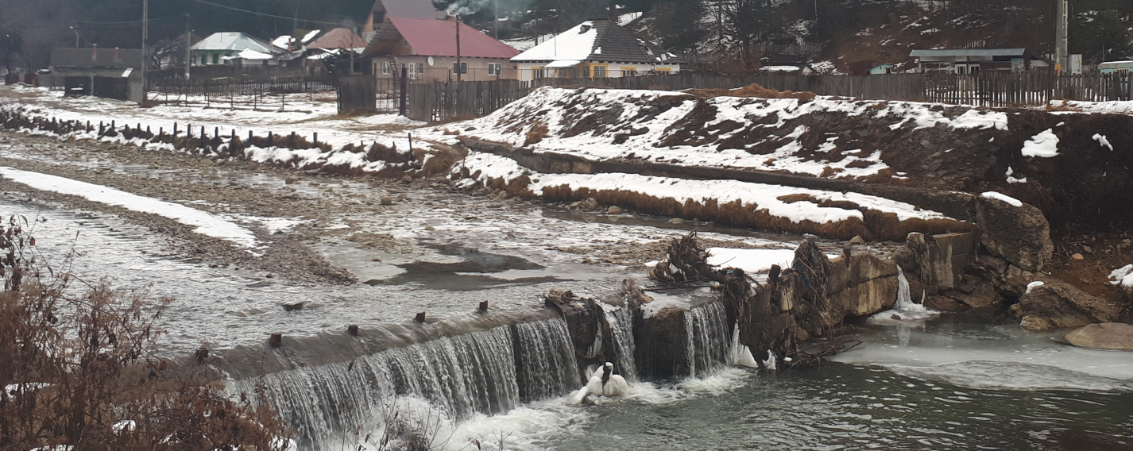
foto 1- prag de fund existent
Malul drept al raului nu este amenajat.
Malul stang prezinta diverse tipuri de amenajari:
- pe o lungime de 30 m de la pragul de fund in amonte, malul drept este consoolidata cu un zid de sprijin din beton
- pe o lungime de 130 m de la puntea existenta in aval, pana la zidul de beton, malul stang este consolidat cu tevi metalice incastrate in teren;
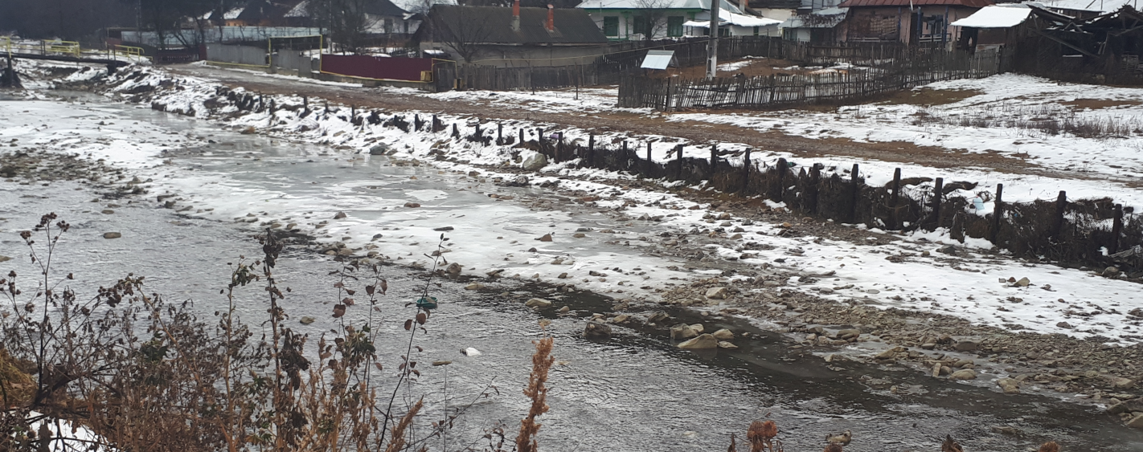
foto 2 - consolidare existenta cu tevi metalice
- amonte de puntea existenta nu sunt lucrari de aparare

Situatie proiectata:
Lucrarile proiectate sunt prevazute amonte de puntea existenta pe o lungime de 104 m, unde nu sunt lucrari existente si 36 m in aval de puntea existenta, unde lucrarile se suprapun cu zona consolidata cu tevi metalice.
Prezenta documentatie trateaza numai lucrarile de aparare cu gabioane. Nu sunt prevazute lucrari de modernizare sau intervenie asupra strazii Mihai Eminescu.
Gabioanele se vor racorda la puntea existenta. Fata gabionului de 2,00x1,00m va avea continuitate la culea puntii, fara a afecta structura de rezistenta. Amenajarea cu gabioane va spori durata de viata a puntii.
Pe zona zidului din beton si a pragului de fund nu sunt prevazute lucrari de aparare.

Amenajarea cu gabioane ale malurilor adicente raului Tazlaul Sarat, are urmatoarea alcatuire:
- saltea de gabioane 3.5 m x 0.50 m x 4.00 m;
- gabion 2.00 m x 1.00 m x 4.00 m;
- gabion 1.50 m x 1.00 m x 4.00 m;
- gabion 1.00 m x 1.00 m x 4.00 m.

Elevatia zidului de gabioane este de 3,00m.
Proiectul nu presupune infiintarea unei organizari de santier.
Executantul lucrarii va raspunde de protectia tuturor bunurilor mobile si imobile aflate in zona de lucru impotriva fumului, efectului substantelor chimice, materialelor bituminoase, a combustibililor si lubrifiantilor.
Constructorul va trebui sa respecte, la toate instalatiile si utilajele folosite, limitele noxelor prevazute in normativele in vigoare la data executiei. Nivelul de zgomot pentru utilaje nu trebuie sa depaseasca 55 dB.
In vederea asigurarii unui flux normal al lucrarilor, executantul va asigura ordinea si curatenia in zona lucrarilor.

    - Surse de poluare si instalatii pentru relinerea, evacuarea si dispersia poluantilor in mediu

VI.1. Protectia calitatii apelor

In faza de executie a lucrarilor:
Pentru necesarul de apa potabila al muncitorilor se va dota organizarea de santier cu un dozator de apa si se va incheia un contract cu o firma distribuitoare de apa plata imbuteliata.
Avand in vedere faptul ca apele rezultate de pe suprafata obiectivului nu sunt ape reziduale, nu sunt necesare statii sau instalatii de epurare ale acestor ape.
Apele menajere provenite de la organizarea de santier vor fi colectate in toalete ecologice asigurate de catre antreprenorul lucrarii. Aceste toalete vor fi vidanjate periodic, sau ori de cate ori este necesar, de catre firma care le va pune la dispozitie.

In faza de functionare:
Dupa punerea in functiune a obiectivului, acesta nu se constituie intr-o sursa de poluare a apelor de suprafata sau subterane. Scurgerea apelor se va realiza gravitational.

VI.2. Protectia aerului
Aproape toate fazele de activitate se constituie in surse de emisie de particule in suspensie.
Particulele generate de lucrari sunt de origine naturala (praf mineral). Aceste surse de particule sunt insotite de surse de emisie a poluantilor specifici motoarelor cu ardere interna, reprezentate de motoarele utilajelor care executa operatiile respective.
O alta sursa de poluanti specifici motoarelor cu ardere interna este reprezentata de traficul auto de lucru (autovehiculele care transporta materiale si produse necesare). Utilajele, indiferent de tipul lor, functioneaza cu motoare Diesel, gazele de esapament evacuate in atmosfera continand intregul complex de poluanti specific arderii interne a motorinei: oxizi de azot (NOx), compusi organici volatili nonmetanici (COVnm), metan (CH4), oxizi de carbon (CO, CO2), amoniac (NH3), particule cu metale grele (Cd, CU, Cr, Ni, Se, Zn), hidrocarburi policiclice (HAP), bioxid de sulf (SO2).
Sursele de emisie a poluantilor atmosferici specifice obiectivului studiat sunt surse la sol sau in apropierea solului (inaltimi efective de emisie de pana la 4 m fata de nivelul solului), si mobile.
Se mentioneaza ca emisiile de poluanti atmosferici corespunzatoare activitatilor aferente lucrarii sunt intermitente.

VI.3. Protectia impotriva zgomotului si a vibratiilor

In perioada de executie vor apare surse semnificative de zgomot reprezentate de utilajele in functiune si de traficul auto de lucru. Se estimeaza ca nivelurile de zgomot pot atinge 70-90 dB(A). In zona localitatilor se estimeaza ca nivelurile echivalente de zgomot, pentru perioade de referinta de 24h, nu vor depasi 50dB(A).
La trecerea autobasculantelor prin localitati pot apare niveluri ale intensitatii vibratiilor peste cele admise prin SR 12025:1994. Nu se pot face prognoze din cauza numarului mare de factori de influenta. Nivelurile de vibratii se atenueaza cu patratul distantei.

VI.4. Protectia impotriva radiatiilor
Nu este cazul

VI.5. Protectia solului si subsolului

Forme de impact posibile asupra solului:
- degradarea fizica superficiala a solului pe arii foarte restranse adiacente drumului in zonele de parcare si de lucru a utilajelor - se apreciaza o perioada scurta de reversibilitate dupa terminarea lucrarilor si refacerea acestor arii;
- deversari accidentale de produse petroliere la nivelul zonelor de lucru - posibilitate relativ redusa in conditiile respectarii masurilor pentru protectia mediului, posibilitati de remediere imediata;
In perioada de executie se vor face verificari periodice si ori de cate ori se considera necesar, al utilajelor utilizate.

VI.6. Protectia ecosistemelor terestre si acvatice
Lucrarile cu potential de agresare a mediului (terasamente, instalatii, montaj, polietilena, confectii metalice si betoane armate) vor fi in intravilan si nesemnificative, avand in vedere aria lor de dispersie.
Ecosistemele terestre si acvatice din amplasamentul lucrarilor au componente comune, neexistand elemente de genofond protejate endemice sau situri in conservare.
Vegetatia existenta din zona drumului nu va fi afectata de executia lucrarilor. Proiectul nu prevede defrisarea arborilor sau arbustilor.

VI.7. Protectia asezarilor umane si a altor obiective de interes public

In zona amplasamentului nu exista obiective de interes public importante. Locuitorii din zonele imediat adiacente nu vor fi afectati prin expunerea la atmosfera poluata generate de lucrarile din timpul fazei de constructie. Contributia poluantilor emisi (gaze si particule agresive) in perioada de constructie la cresterea ratelor de coroziune a constructiilor si instalatiilor este minora.
In zona de amplasament a obiectivului nu se regasesc arii protejate sau zone cu regim de protectie.

VI.8. Gospodarirea deseurilor generate pe amplasament

Deseurile rezultate din activitatea de santier vor fi colectate corespunzator in pubele, iar acestea vor fi preluate de operatorul de salubritate cu care administratia publica locala are incheiat contract de prestari servicii.
Pentru a asigura managementul deseurilor in conformitate cu legislatia nationala, antreprenorul general al lucrarilor va respecta contractele cu operatorii de salubritate locali in vederea eliminarii deseurilor. Principalul tip de deseuri va fi reprezentat prin deseuri de constructie inerte (pamant, balast, piatra, ciment, otel-beton), pentru care se propune refolosirea sau depozitarea sa in cel mai apropiat depozit autorizat. Referitor la deseurile menajere, acestea vor fi constituite din hartie, pungi, folii de polietilena, ambalaje PET, materii organice (resturi alimentare) rezultate de la personalul de executie.

VI.9. Gospodarirea substantelor si preparatelor chimice periculoase

Nu este cazul.
Prin proiectul propus a se realiza nu se vor genera substante chimice periculoase si nici nu vor fi folosite in exploatare astfel de substante.

    - Prevederi pentru protectia mediului

VII.1. Dotari si masuri prevazute pentru controlul emisiilor de poluanti in mediu.

Pentru proiectul de investitii „Aparare mal str. Eminescu, in comuna Zemes, judetul Bacau” consideram ca nu sunt necesare prevederi speciale pentru monitorizarea mediului deoarece dupa executarea lucrarilor de modernizare, acestea nu vor afecta factorii de mediu.
Prin activitatea desfasurata dupa implementarea proiectului, obiectivul se constituie o sursa cu impact nesemnificativ asupra mediului.

    - Justificarea incadrarii proiectului, dupa caz, in prevederile altor acte normative nationale care transpun legislatia comunitara.

Prin profilul si prin capacitatea de productie proiectul nu intra sub incidenta legislatiei comunitare transpusa in legislatia romaneasca prin acte normative nationale.
    - Lucrarile necesare organizarii de santier

Organizarea de santier cuprinde compartimentul tehnic si administrativ al santierului, platforme de depozitare si de lucru.
Amplasamentul organizarii de santier se va amplasa in satul Zemes, pe domeniul public.
Organizarea de santier va cuprinde:
- caile de acces;
- unelte, scule, dispozitive, utilaje si mijloace necesare;
- sursele de energie;
- vestiare, apa potabila, grup sanitar;
- grafice de executie a lucrarilor;
- organizarea spatiilor necesare depozitarii temporare a materialelor, masurile specifice pentru conservare pe timpul depozitarii si evitarii degradarilor;
- masuri specifice privind protectia si securitatea muncii, precum si de prevenire si stingere a incendiilor, decurgand din natura operatiilor si tehnologiilor de constructie cuprinse in documentatia de executie a obiectivului.
Dintre masurile speiale ce trebuie avute in vedere se mentioneaza:
- Zonele periculoase vor fi marcate cu indicatoare de circulatie inscriptionate;
- Toate utilajele, dispozitivele si mecanismele vor fi verificate in conformitate cu normele in vigoare;
- Asigurarea cu forta de munca calificata si care sa cunoasca masurile de protectie a muncii in vigoare din “Regulamentul privind protectia si igiena muncii in constructii “ editia 1993 cap 1 – 41;
Se atrage atentia asupra faptului ca masurile de protectia muncii prezentate nu vor avea un carcater limitativ, constructorul avand obligatia de a lua toate masurile necesare pentru prevenirea eventualelor accidente de munca.
- Constructorul va trebui să respecte, la toate instalaţiile şi utilajele folosite, limitele noxelor prevăzute în normativele în vigoare la data execuţiei. Nivelul de zgomot pentru utilaje nu trebuie să depăşească 55 dB.
Organizarea de santier se supune strict regulilor de protectie a muncii si de protectie impotriva incendiilor.
Organizarea de santier (grupul social + baza de productie) se va amplasa in zona de comun acord cu beneficiarul, fiind asigurate caile de acces, sursele de apa, energie electrica, pentru necesitatile santierului.
Constructorul va raspunde de protectia tuturor bunurilor mobile si imobile aflate in zona de lucru impotriva fumului, efectului substantelor chimice, materialelor bituminoase, a combustibililor si lubrifiantilor.
Materialele de constructie cum ar fi: balastul, nisipul, elementele prefabricate se vor putea depozita si in incinta organizarii de santier, in aer liber, fara masuri deosebite de protectie. Materialele de constructie care necesita protectie contra intemperiilor se vor putea depozita pe timpul executiei lucrarilor de constructie in incinta magaziei provizorii, care se va amplasa la inceput.
In acest sens, pe terenul aferent se va organiza santierul prin amplasarea unor obiecte si spatii provizorii:
- magazia provizorie cu rol de depozitare materiale, vestiar muncitori si depozitare scule;
- punct PSI (in imediata apropiere a sursei de apa);
- platou depozitare material;
- spatiu destinat depozitarii deseurilor;
- spatiu destinat reparatiilor de utilaje.
Transportul materialelor se va realiza cu autobasculante cu prelate pentru a preveni poluarea.
La iesirea autobasculantelor/autovehiculelor/utilajelor din organizarea de santier, se vor spala rotile acestora.
Semnalizarea santierului se va realiza conform normelor in vigoare tinand cont de conditiile in care se realizeaza lucrarile, de modenizari, reparatii si consolidari.
Pentru a preveni declansarea unor incendii se va evita lucrul cu si in preajma surselor de foc.
Daca se folosesc utilaje cu actionare electrica, se va avea in vedere respectarea masurilor de protectie in acest sens, evitand mai ales utilizarea unor conductori cu izolatie necorespunzatoare si a unor impamantari necorespunzatoare.
Pe amplasamentul organizarii de santier se vor amplasa toalete ecologice.
Deseurile menajere rezultate din organizarea de santier vor fi depozitate in pubele ecologice, amplasate pe suprafete betonate, care vor fi preluate de operatorul de salubritate cu care autoritatea administratiei publice locale are contract de prestari servicii.
Trasarea si amplasarea obiectelor se va realiza in conformitate cu prevederile proiectului tehnic si a normelor in vigoare.
Impactul organizarii de santier asupra mediului este nesemnificativ, constructorul urmand a lua toate masurile pentru paza si protectia utilajelor.
In vederea asigurarii unui flux normal al lucrarilor, executantul va asigura ordinea si curatenia, atat in incinta organizarii de santier, cat si in zona lucrarilor.
Se vor respecta conditiile din avize.
La terminarea lucrarilor se vor demonta toate lucrarile de organizare de santier si se va curata terenul din zona.

    - Lucrari de refacere a amplasamentului la finalizarea investitiei

La finalizarea, lucrarilor aferente investitiei „Aparare mal str. Eminescu, in comuna Zemes, judetul Bacau” se vor avea in vedere si aplica urmatoarele:
- curatirea zonei aferente investitiei, prin evacuarea din amplasament a deseurilor menajere, precum si a deseurilor specifice si transportul acestora la cel mai apropriat depozit de deseuri autorizate;
- evacuarea din amplasamente a tuturor utilajelor utilizate la executia investitiei;
- lucrari de aducere a amplasamentului la starea initiala.

Coordonate proiect
Punctul | X | Y
Inceput tronson de aparare (amonte) | 612595.8 | 558931.6
Sfarsit tronson de aparare (aval) | 612545.1 | 558798.9

Întocmit,
Ing. Neagu George

